美式宫斗再加戏：网红上阵！

原创 有里儿有面 [有理儿有面](javascript:void(0);)

**有理儿有面**

微信号 youli-youmian

功能介绍 你说是不是

2022-11-05[原文](https://mp.weixin.qq.com/s?__biz=Mzg3MjEyMTYyNg==&mid=2247574599&idx=1&sn=40f5c243be88b2d750f7cc2e4751df8b&chksm=cef7f032f9807924f4a58f65b341c9044ae45fa77ca9bbebcdcb8f28b3f96ccfe09a8241a1bc&scene=27#wechat_redirect&cpage=255) 发表于

收录于合集





**全文共2436字，图片11张，预计阅读时间为9分钟。**

**文章首发于“有理儿有面”（youli-youmian），欢迎大家在朋友圈和微信群转发。**

**公众号及其他平台转载请在后台留言。**



▼

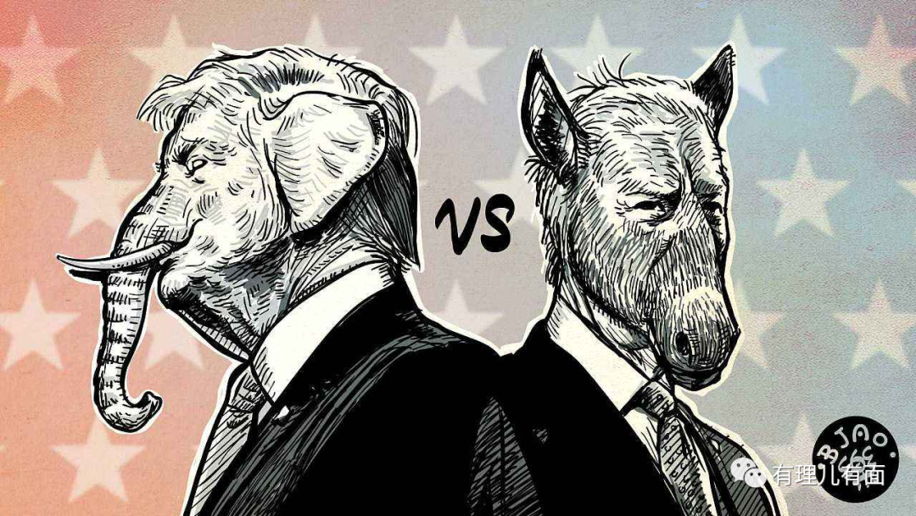

这个月8号，美国中期选举将拉开帷幕。

**近日，各家为了拉票可谓费尽心思，想出的办法更是五花八门。**

为了俘获美国民众芳心，美国白宫迎来了一批“特殊访客”。

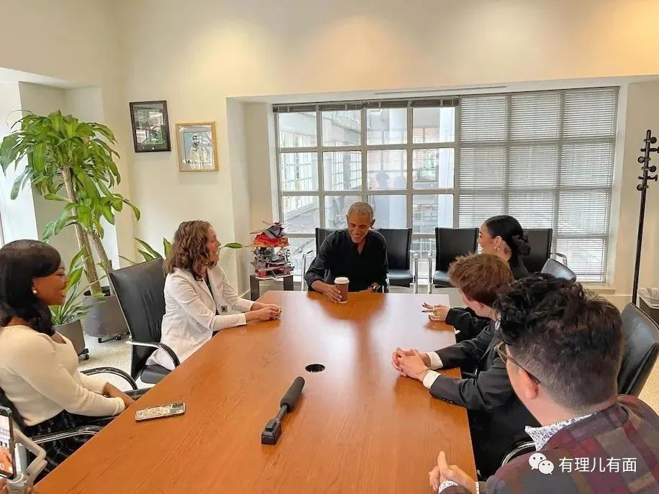

上月底，据《华盛顿邮报》独家报道称，8名总粉丝数量逾6700万的Tiktok博主免费前往联邦最高法院参观。

据报道，这场访问是由美国民主党全国委员会组织，目的也十分明确，要通过网红的影响力，为中期选举吸引流量，拉高关注，得点选票。

许久未出现在民众视野里的美国前总统、民主党人奥巴马更是亲切会见了他们，并展开一场“严肃”的秘密会谈。

具体是什么呢？**很简单，疯狂给民主党贴金呗！**

奥巴马眉飞色舞地向各位网红们介绍了中期选举的重要性，狂拍民主党的彩虹屁，让各位大网红明白，回家以后直播别干别的，鼓动网友给关注民主党，疯狂“刷火箭”“刷游艇”就对了。

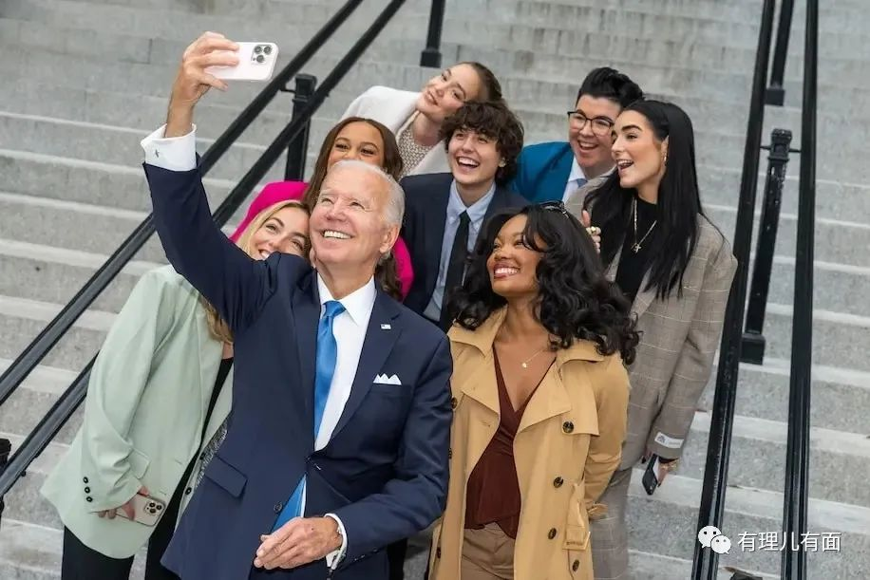

隔天，拜登也亲自在国会大厦笑容满面地会见这些“大V”。

比起奥巴马，拜登可就不是能藏得住事的人了，直言不讳要这些大网红为11月8日的中期选举发帖，必须为民主党带来选票。

**然而，奥巴马也好，拜登也好，他们可能在做的只是无用功。**

因为，许多社交平台博主并不关心政治，即使是到了重要的中期选举时刻，他们也没有表现出明显的政治倾向。

从另一层面来说，美国年轻一代对于谁在国会占据主导权，谁是美国宫斗最后的赢家可以说是漠不关心。

**这场作秀，可能不仅达不到预期效果，还会让国际看到他们那些不符合“超级大国”形象、争名夺利的奇葩操作。**

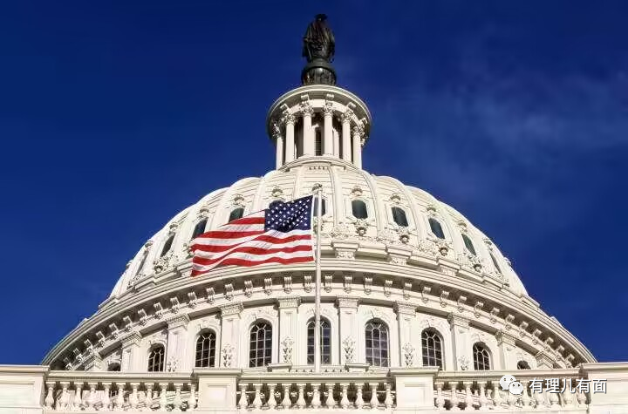

为啥民主党和共和党为了这个中期选举，要完全不顾党派形象甚至不顾美国国际形象相互“厮杀”呢？

**这里，有理哥就要给大家讲讲中期选举的重要性了。**

美国总统任期一届四年，在总统上台后的第二年，都要经历一次期中考试，也就是中期选举，而中期选举也是考察现任总统业绩的一个评判标准。

在今年的中期选举中，众议院所有435个席位，以及参议院100个席位中的35个议席将换届改选。

除此之外，美国50个州中的36个州将举行州长选举，还有多个地方行政、立法机构将在11月8日同一天举行选举。

如果总统带领政府做得好，那民众肯定都会投总统所在的党派。

刚从以川普为首的共和党手里把国家大权夺到手里的民主党，自然是想要借中期选举的机会再来巩固自己的地位。

**如果民主党在中期选举中失了势，丢了议会的多数议席，今后两年民主党许多政策落地推进，就要成为“老大难”问题，拜登也就成为了所谓的“跛脚”总统。**

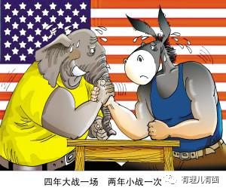

这就不难解释，民主党共和党近段时间以来为拉选票，各种花样百出的“吸睛”操作了。

有理哥就带大家简要盘点一下，今年驴象PK都出现过哪些奇葩事儿。

**关键词层出不穷。**

美国向来喜欢把自己塑造成一个高唱着“NEW YORK”的自由理想国，但“堕胎、控枪、通货膨胀”这几个带有强烈的美利坚色彩的词语，本应该是避而不谈的敏感话题，却成为中期选举的关键词。

在堕胎议题方面，民主党痛批共和党保守派剥夺女性生育自由，更有来自路易斯安那州的民主党众议员亲自上阵，摆出本人分娩时的照片，痛斥该州彻底禁止堕胎的做法。

然而，共和党也针锋相对，换个角度痛批民主党“残害婴儿”，严重背离人道主义。

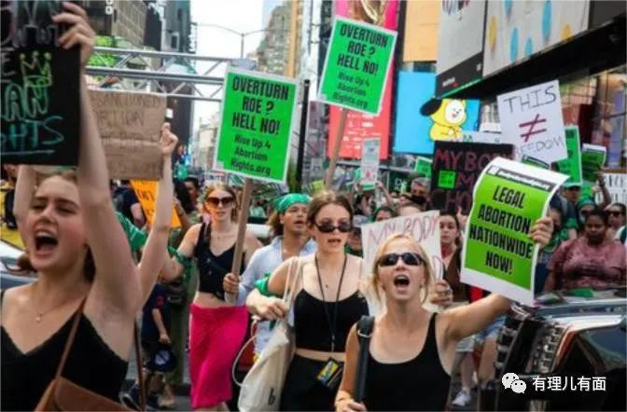

这一回合难分胜负，紧接着“控枪”问题又被摆出来了。

共和党一直坚称持枪是宪法赋予美国人的权利，共和党众议员格林还亲自在政治广告中出镜，拿着枪帮助农民猎杀野猪。

民主党也不甘示弱，大声呼吁保护性少数群体权益，反思殖民历史，作出“我都是为了我们国家好，你们格局太小”的姿态。

眼见用“控枪”话题不好使，共和党继续出招，又抓着美国民众叫苦不迭的高通货膨胀大做文章，这下民主党哑口无言，毕竟这件事情自己做的真的不够好。

比如，俄亥俄州共和党众议员沙波特在广告中出镜，一边给车子加油一边对国会众议长佩洛西火力全开：“佩洛西的极端政策导致我们的家庭承受越来越高的物价！”

对此，佩洛西做不出任何回应。

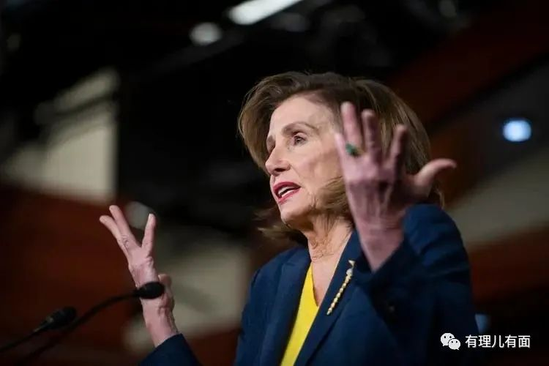

**除了政策上的拉扯，政客们自己也“被迫”参与到角力的一线。**

共和党：拜登现在坐着总统位置不好动手，那就从他儿子下手吧，毕竟拜登这个儿子亨特可不是一个省油的灯。

媒体披露，美国联邦特工目前已经掌握了美国总统拜登之子亨特·拜登的一系列罪证，相关证据足够让拜登之子面临税务犯罪和枪支购买虚假陈述的两项指控。

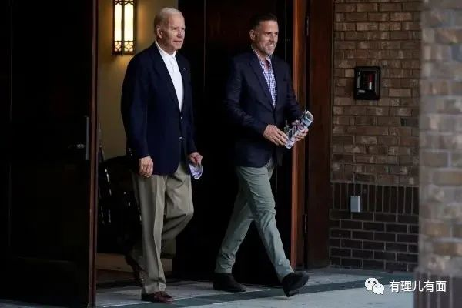

更加致命的是，负责此次调查的特拉华州联邦检察官是特朗普一手提拔起来的，如果该检察官提起指控，那么拜登之子很可能面临被审判的结局。

**但明眼人都明白，这看似司法调查的案件，背后那必然离不开共和党的操控。**

不过，我们就事论事。拜登对孩子的管束教育确实差点意思。之前被爆出大量不雅照，现在又在老爹关键时刻，被对家抓住把柄。

不知道拜登，会不会对他这不争气的儿子更加失望几分呢？

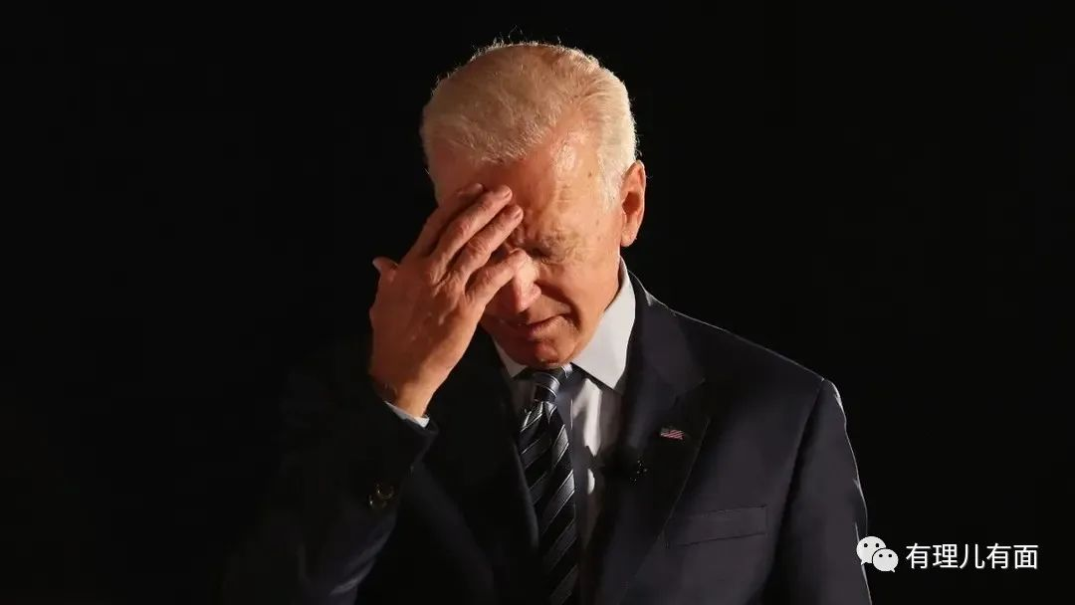

另一边的民主党也不闲着，连忙搬出苦肉计。

近日，美国众议院议长办公室发布声明称，美国政府第二号人物佩洛西位于旧金山的私人住所闯入歹徒，对其丈夫保罗·佩洛西进行锤子袭击，医院也马上发出声明说，他心理和生理都受到了及其严重的伤害，随后就是佩洛西哭得梨花带雨，说的每一句话都在暗指是共和党人在背后搞鬼。

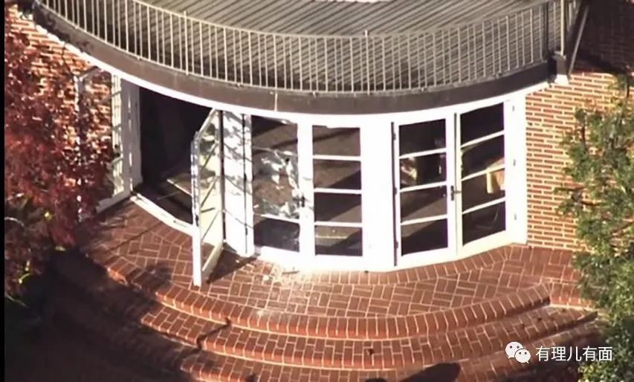

言外之意咱们都懂，无非就是想告诉民众共和党手段太阴险，居然搞人身袭击，我们民主党好可怜，一心为了人民却还要受到威胁，这票可千万不能给他们。

诸如此类的事情林林总总，这里有理哥也只是列举了小小的一部分。

直到现在，民主党和共和党为了选票，还在疯狂的贬低对手，抬高自己。

但客观来说，相比在选举前临阵抱佛脚，搞突击拉票，真不如把精力用在平时，把工作做在平时，为民众办点实事。试想，如果民主党执政这两年，真的能把经济搞好了，民心凝聚了，承诺实现了，区区一个中期选举又能如何呢？

**打铁还需自身硬，拿不到选票的问题根源还是在民主党自己身上，不知道民主党有没有好好反思。**

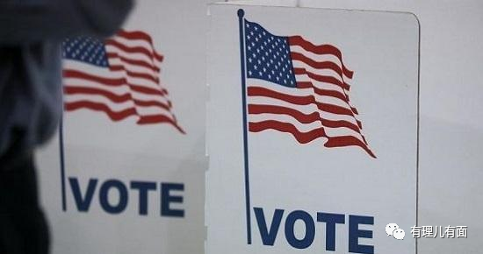

当然了，作为吃瓜群众，我们管不了太多，还是搬好小板凳，认真看看在一只手数的过来的倒计时里，民主党和共和党还会有什么令人瞠目结舌的花样吧！

**图片源自网络**





**关注公众号：**

**有理儿有面**

**理   性｜   揭   秘｜   探   讨**







### 精选留言

用户设置不下载评论